

# ***فهرست***

**فهرست** **1**

**نمودار EER** **2**

انتیتی کاربر: 3

کاربر قدیمی: 5

صفات : 5

ارتباطات و انتیتی های فرعی : 5

**نمودار data flow:** **9**

:Context diagram 9

:level 0 13

:level 1 17

:level 2 25

**UML , Class Diagram :** **30**

# نمودار EER

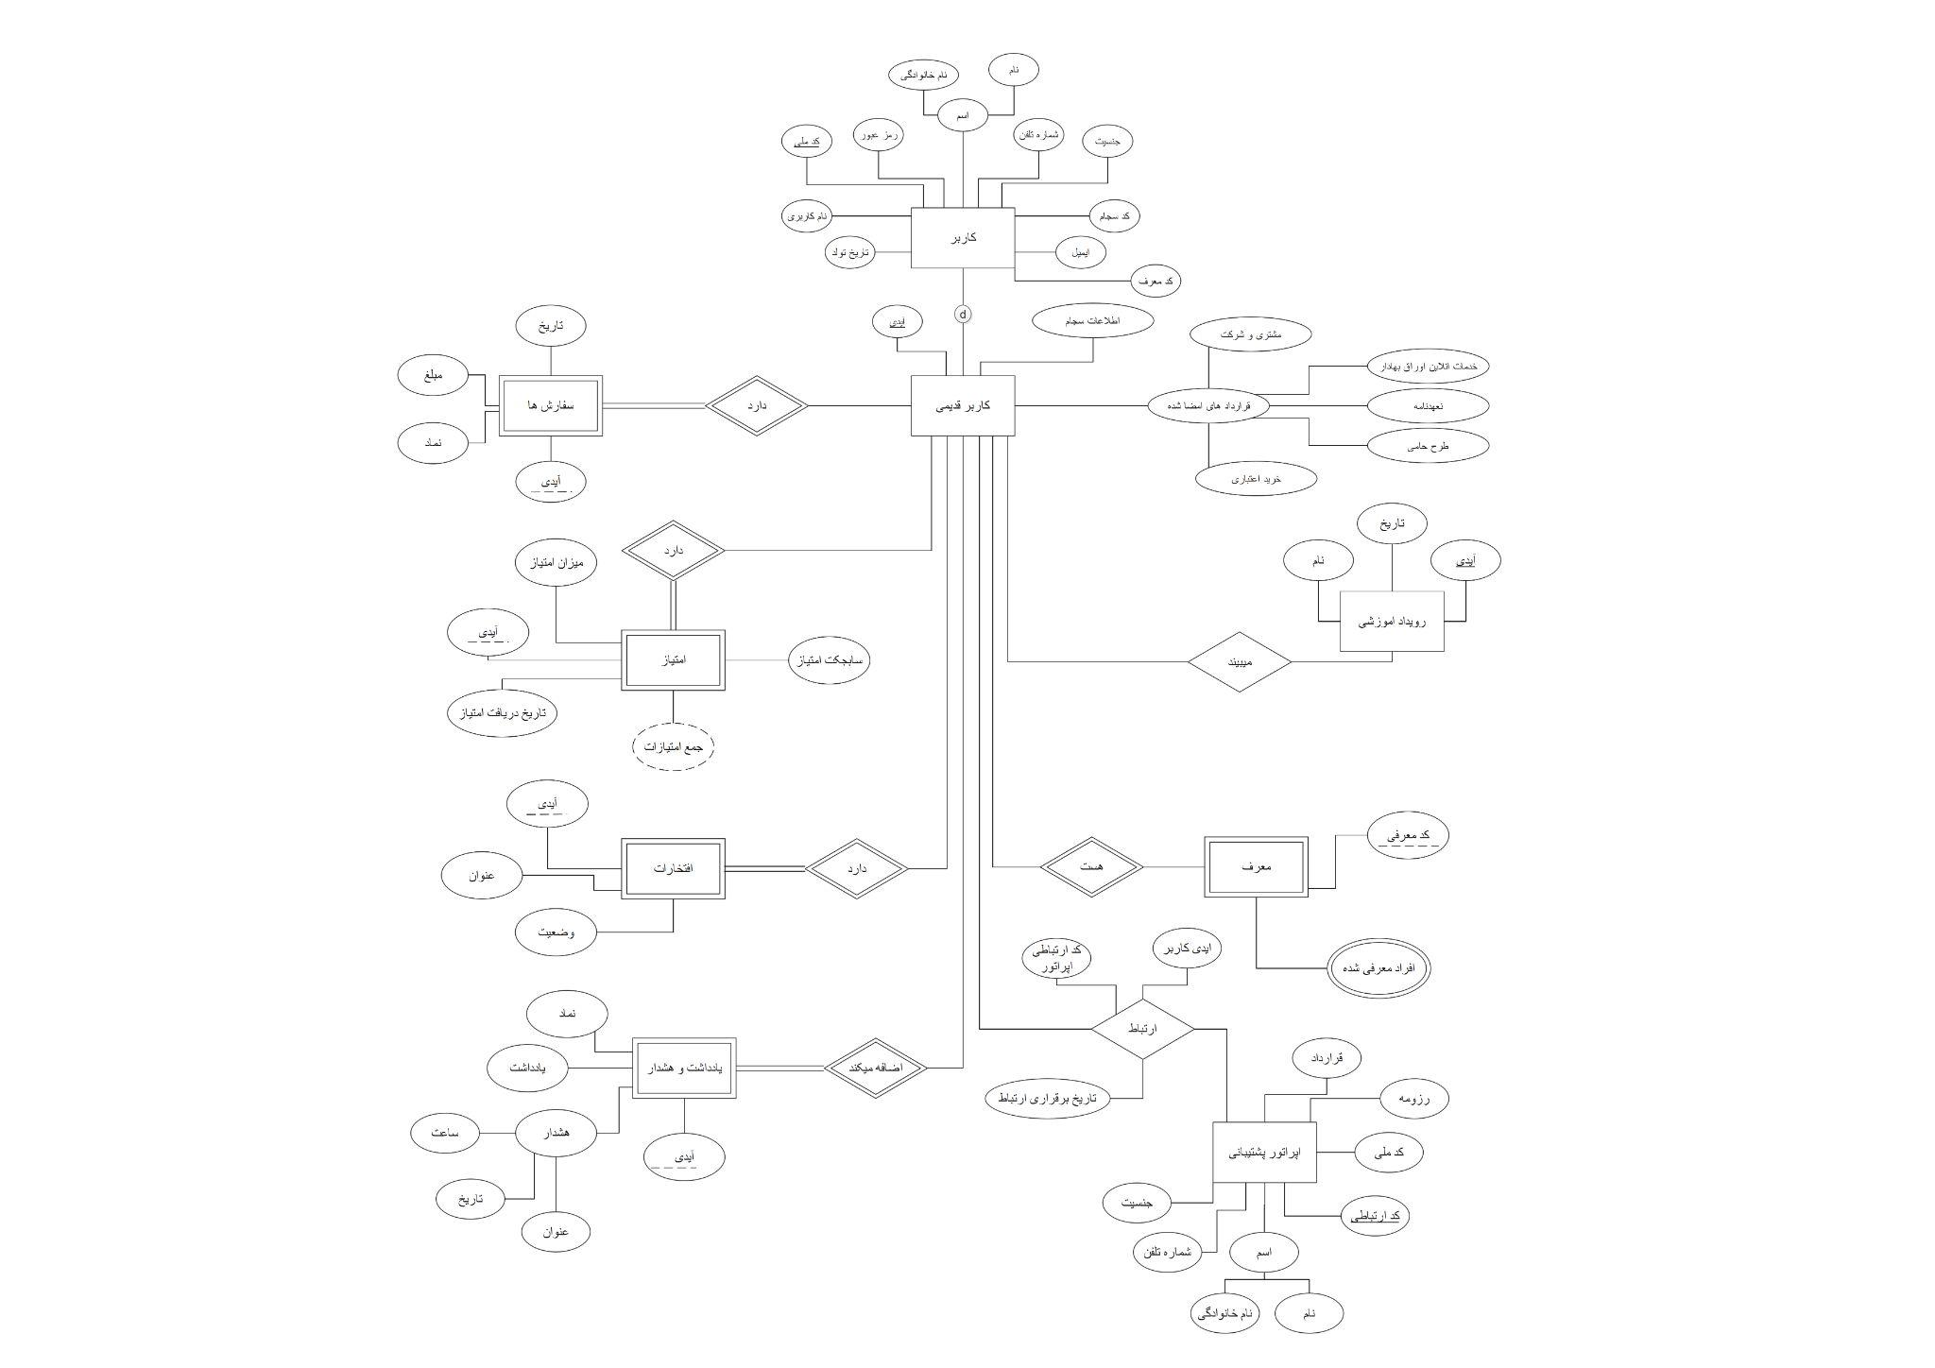

## 

## ***انتیتی کاربر:***

صفات و ویژگی های مد نظر کاربر در این انتیتی قرار گرفته و همچنین دارای زیر موجودیت کاربر قدیمی(کاربر قدیمی به معنای کاربری است که از قبل افتتاح حساب را انجام داده) نیز هست .

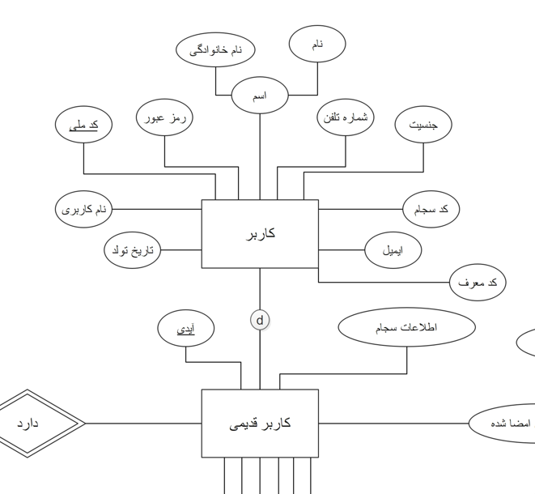

***کاربر قدیمی:***

این موجودیت دارای صفات و ارتباطات مخصوص به خود است که در ادامه شرح داده می شود:

### صفات :

این موجودیت دارای صفات آیدی اطلاعات سجام و قرارداد های امضا شده است که در شکل زیر قابل مشاهده است.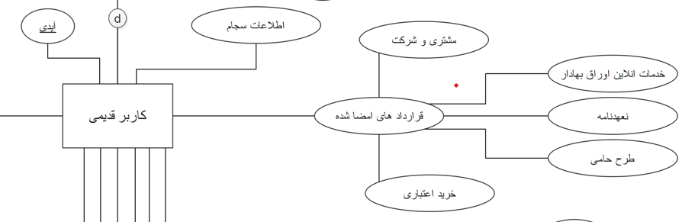

### 

### ارتباطات و انتیتی های فرعی :

* سفارش ها:

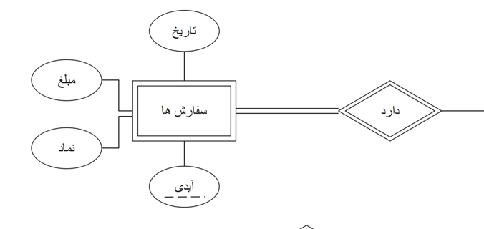

* امتیاز:

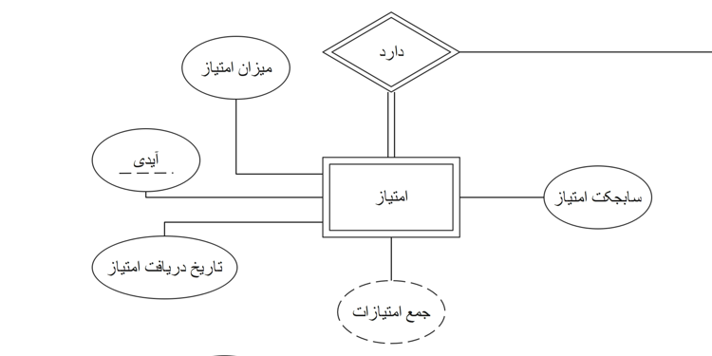

* افتخارات:

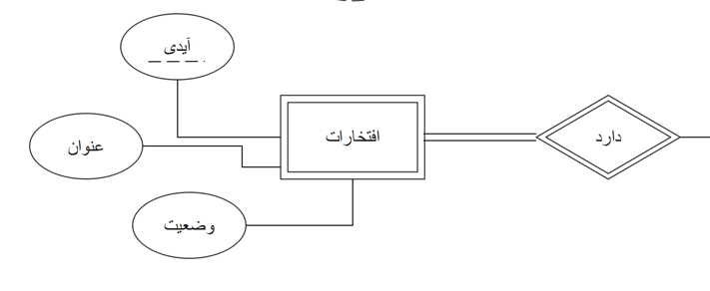

* یادداشت و هشدار:

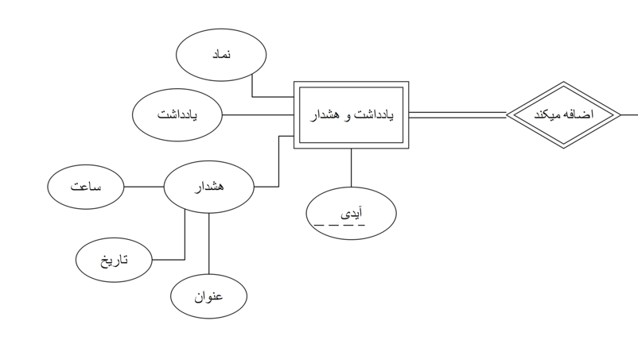

* معرف:

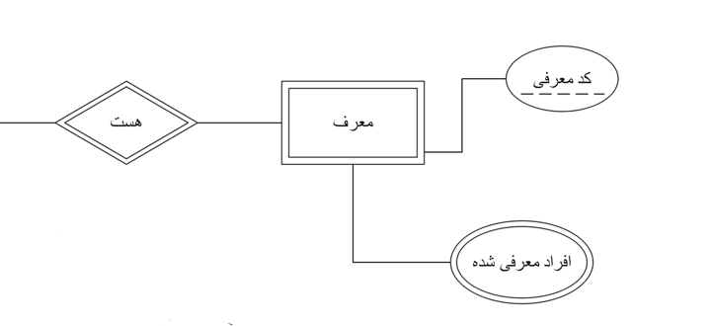

* پشتیبانی :

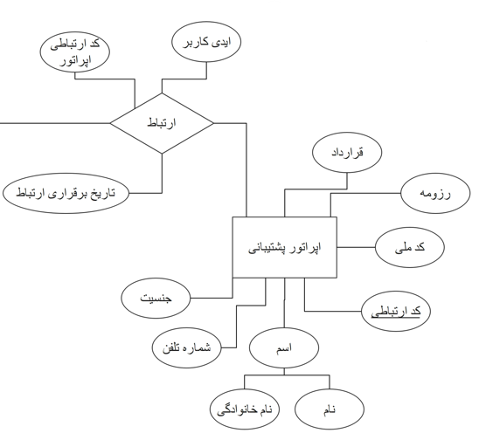

# نمودار data flow:

## :Context diagram

در این قسمت نگاهی کلی به کارکرد وبسایت داریم که تصویر واضح تر آن در فایل های مربوطه موجود است .

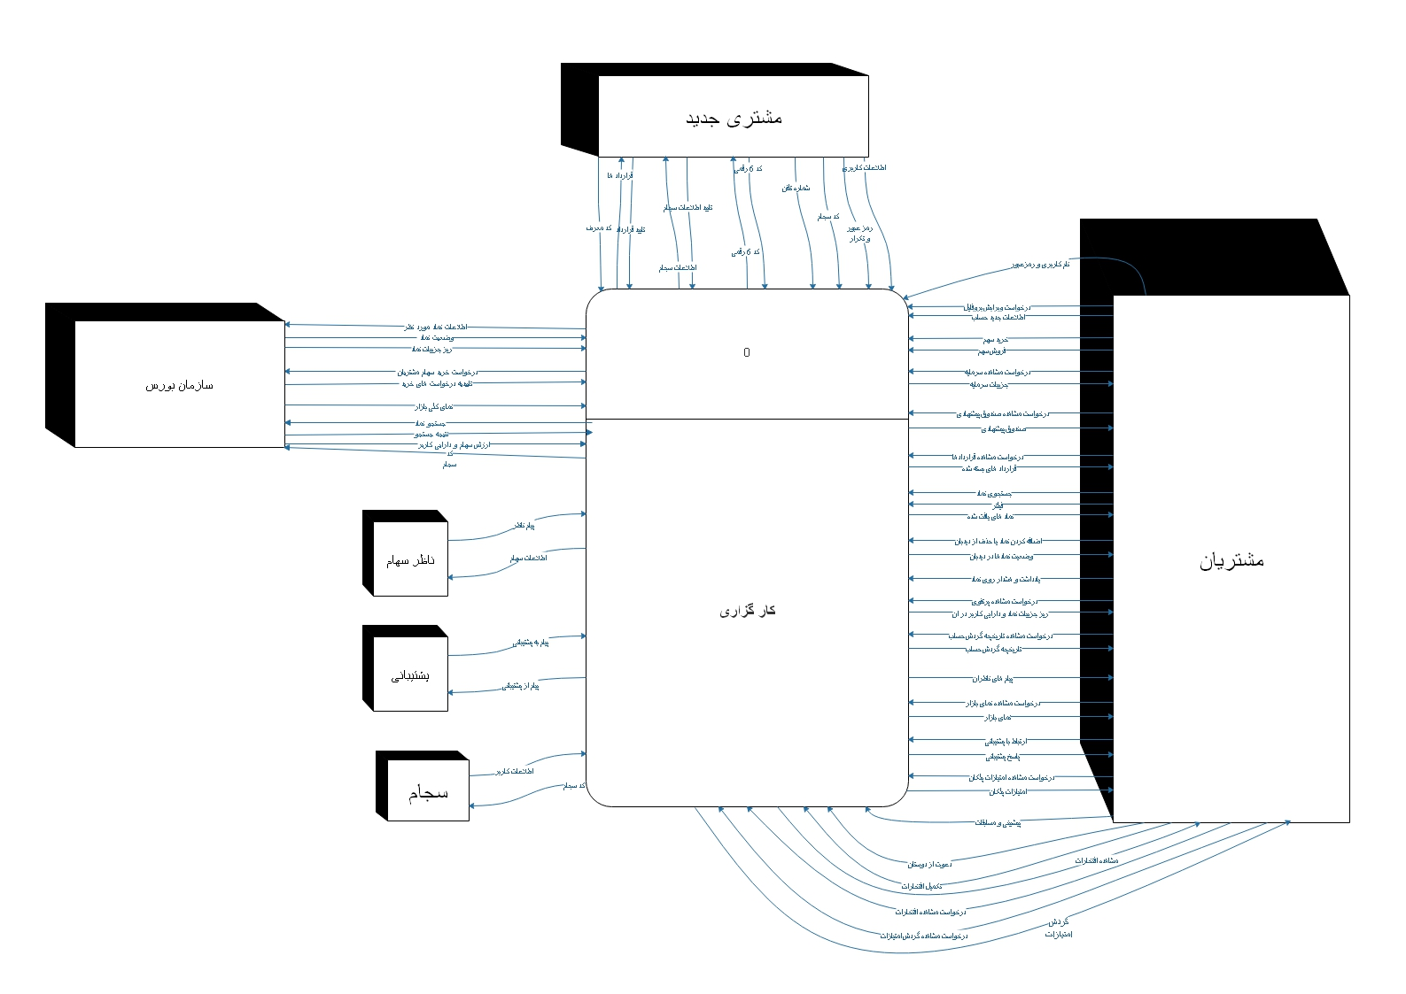

**مشتری جدید:**

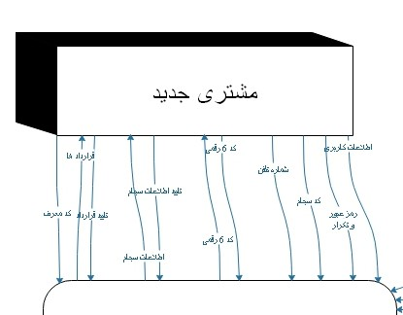

**سازمان بورس:**

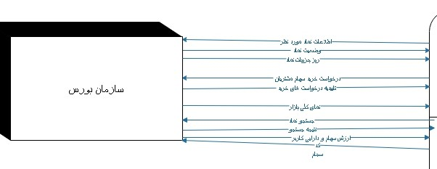

**ارتباط ناظر سهام، پشتیبانی و سجام:**

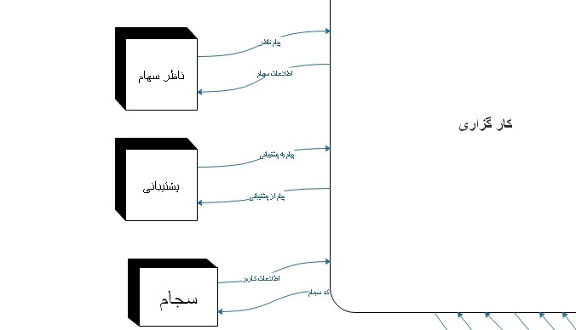

مشتریان:

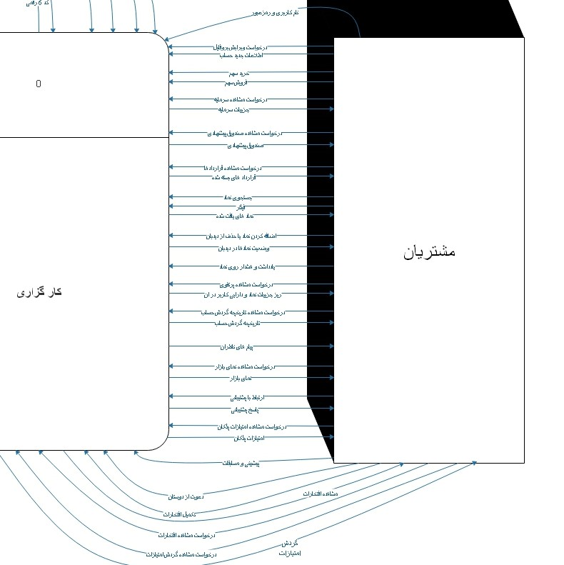

## **:level 0**

در سطح صفر پراسس کارگزاری به چهار زیر پراسس افتتاح حساب,ورود به حساب,بورس و اطلاعات حساب شکسته میشود که در صفحات بعدی قابل مشاهده است.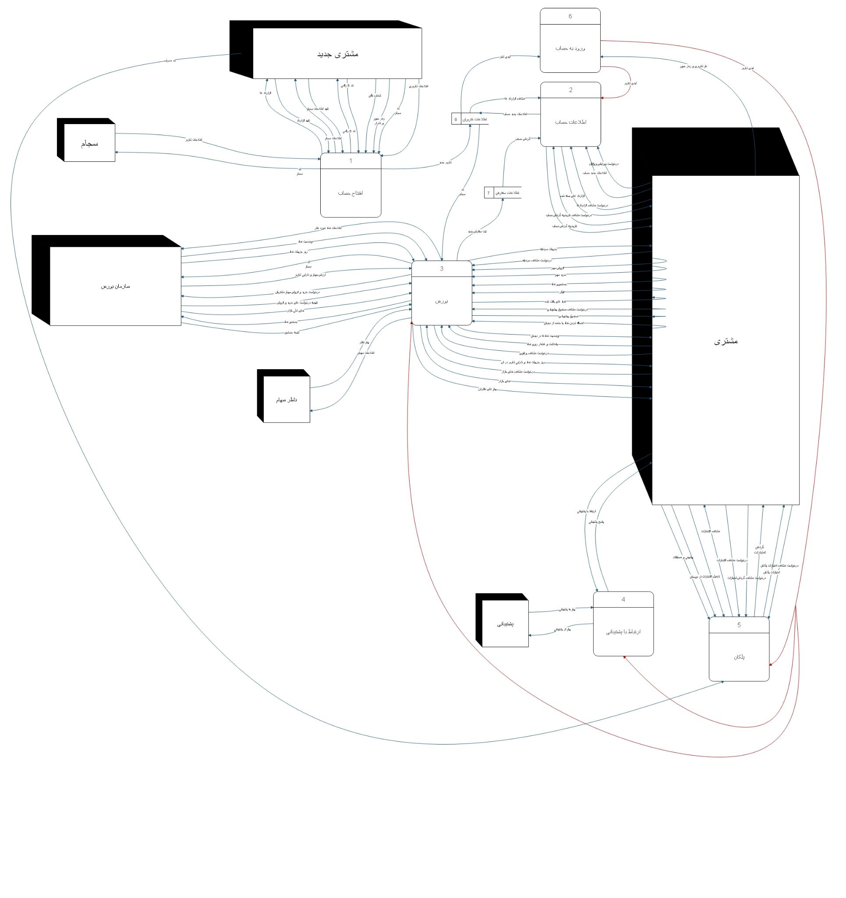

*پراسس افتتاح حساب:*

در این پراسس مشتریان جدید با ارسال اطلاعات اقدام به افتتاح حساب کرده و همچنین قرارداد های مربوطه از سمت سایت برای آن ها نمایش داده می شود .همچنین اطلاعات بورسی کاربر نیز از سامانه سجام دریافت می شود.و همچنین اطلاعات کاربر را در دیتا استور اطلاعات کاربران ذخیره میکند.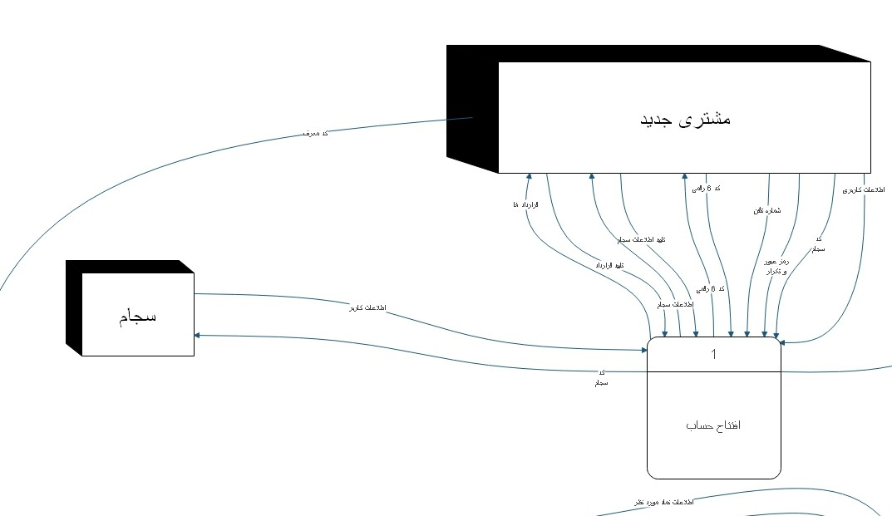

***دیتا فلوی پراسس بورس:***

این پراسس در واقع اصلی ترین پراسس است که با موجودیت های سازمان بورس,ناظر سهام و مشتری در ارتباط است و تمامی کار ها اعم از خرید و فروش سهام ,مشاهده سرمایه ,وضعیت بازار سرمایه,وضعیت نماد ها و … را برای مشتریان انجام میدهد.

* دیتا فلوی مشتری و پراسس بورس

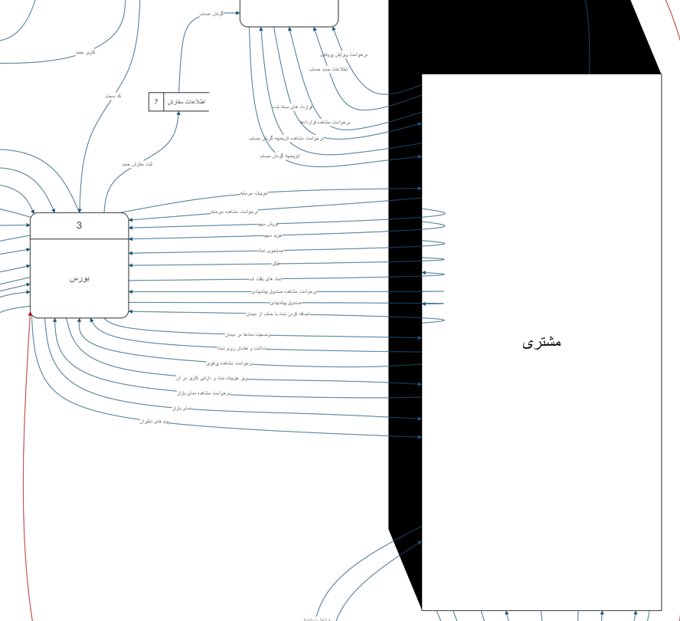

* دیتا فلوی سازمان بورس و پراسس بورس:

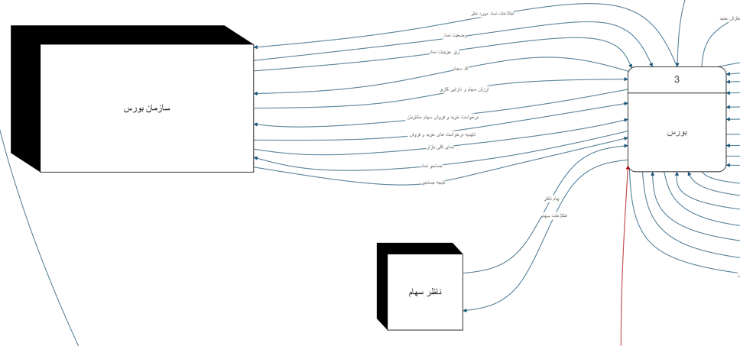

* دیتا فلوی سازمان بورس و دیتا استور ها: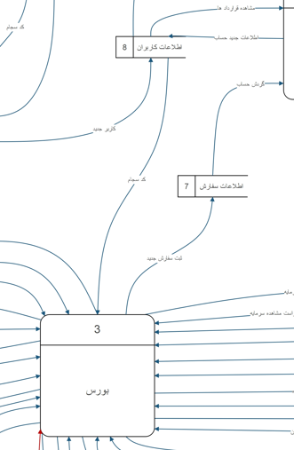

***پراسس های ورود به حساب و اطلاعات حساب:***

پراسس ورود برای ورود مشتریان تعبیه شده و پراسس اطلاعات حساب برای نمایش اطلاعات حساب کاربری قرارداد ها و سفارش ها و … تعبیه شده.

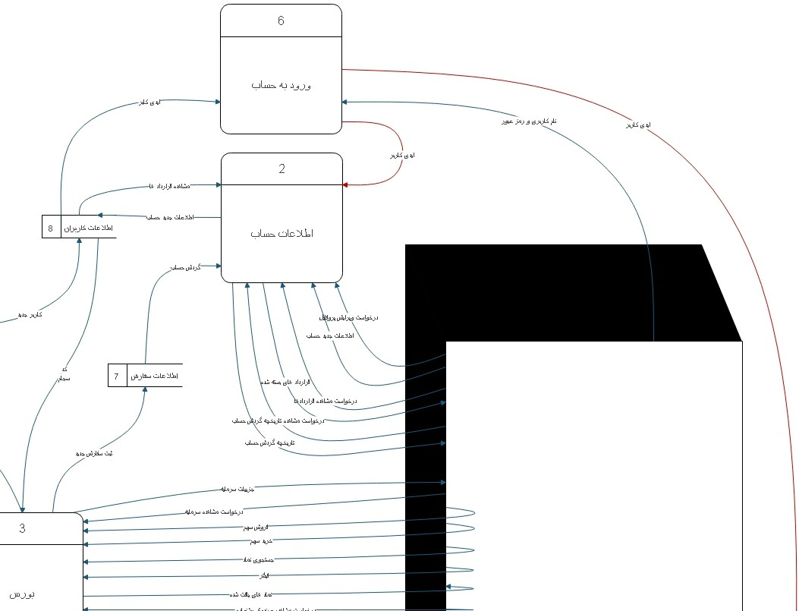

***دیتا فلوی پراسس پلکان :***

این پراسس برای انجام کار های سامانه پلکان تعبیه شده که دیتا فلوی آن در شکل زیر با مشتری مشخص است.

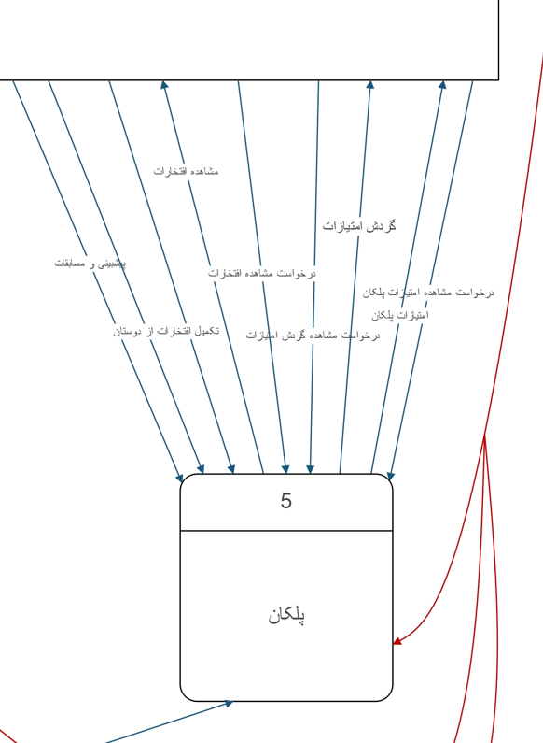

***دیتا فلوی پراسس پشتیبانی:***

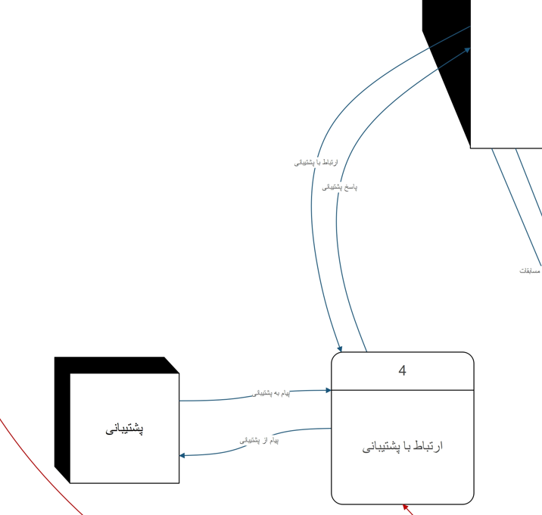

## :level 1

نمای کلی نمودار سطح یک به صورت روبه رو است که در ادامه به شرح آن می پردازیم .پراسس های ورود به حساب و ارتباط با پشتیبانی دست نخورده باقی می مانند.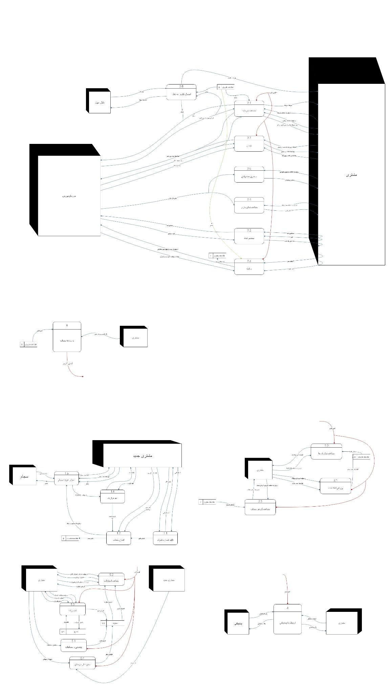

**زیر پراسس های پراسس بورس:**

این پروسه به در سطح یک به پروسه های مشاهده سرمایه,دیده بان,صندوق پیشنهادی,مشاهده نمای بازار,معامله,جستجوی نماد و اتصال کاربر به ناطر شکسته میشود که در ادامه قابل مشاهده است.برای دیدن جزئیات به فایل های مربوط به سطح صفر مراجعه کنید.

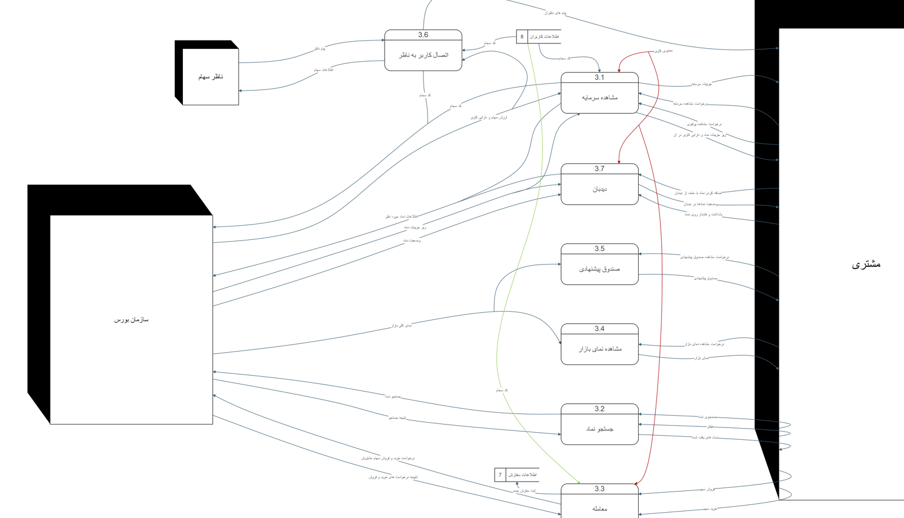

***زیر پراسس های پراسس افتتاح حساب:***

این پروسه به زیر پراسس های عقد قرار داد,تایید شماره همراه,افتتاح حساب و احراز هویت سجام شکسته میشود که در شکل قابل مشاهده است.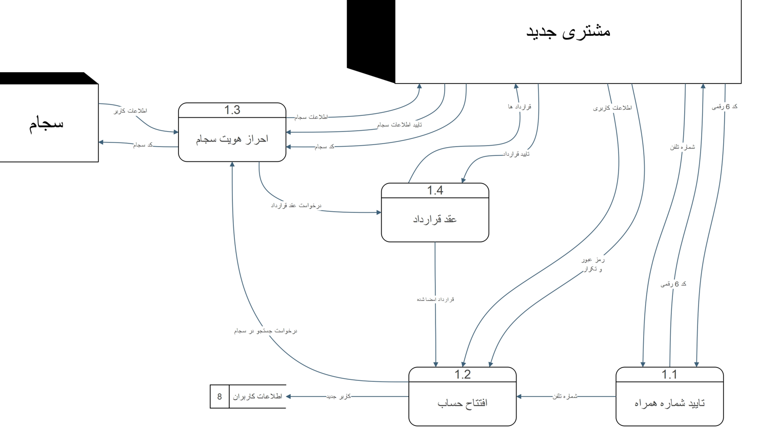

***زیر پراسس های پراسس پلکان:***

این پراسس به زیر پراسس های مشاهده امتیازات ,افتخارات,پیشبینی و مسابقات و دعوت از دوستان شکسته میشود که دیتا فلوی آنها در شکل قابل مشاهده است.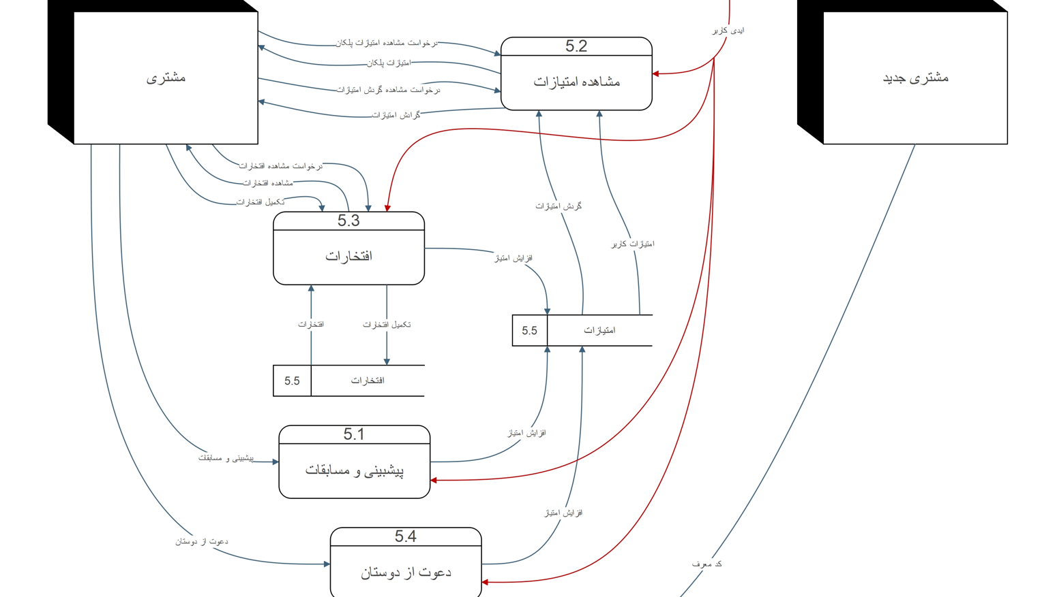

***زیر پراسس های پراسس اطلاعات حساب:***

این پروسه به مشاهده قرار داد,ویرایش اطلاعات و مشاهده گردش حساب تقسیم شده که دیتا فلوی آن ها در شکل زیر آورده شده.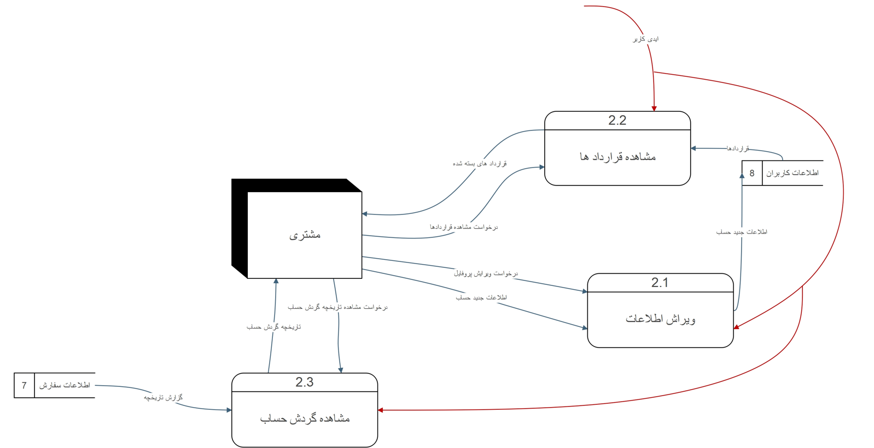

## :level 2

نمای کلی نمودار سطح دو به صورت روبه رو است که در ادامه به شرح آن می پردازیم .پراسس های ورود به حساب ، ارتباط با پشتیبانی و زیر پراسس های خرید ، فروش ، اتصال کاربر به ناظر ، مشاهده سرمایه ، مشاهده نمای بازار ، صندوق پیشنهادی ، احراز هویت سجام ، عقد قرارداد ، مشاهده قراردادها ، ویرایش اطلاعات ، مشاهده گردش حساب و پیشبینی و مسابقات دست نخورده باقی می مانند.

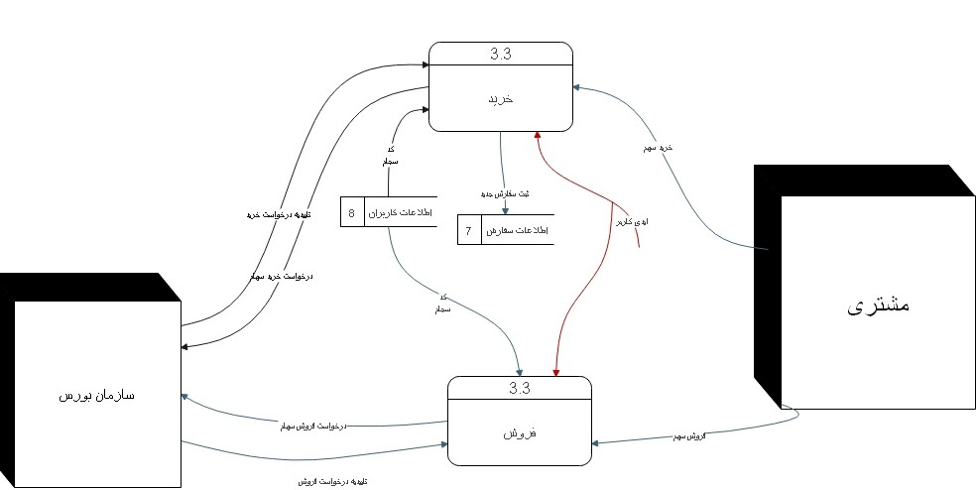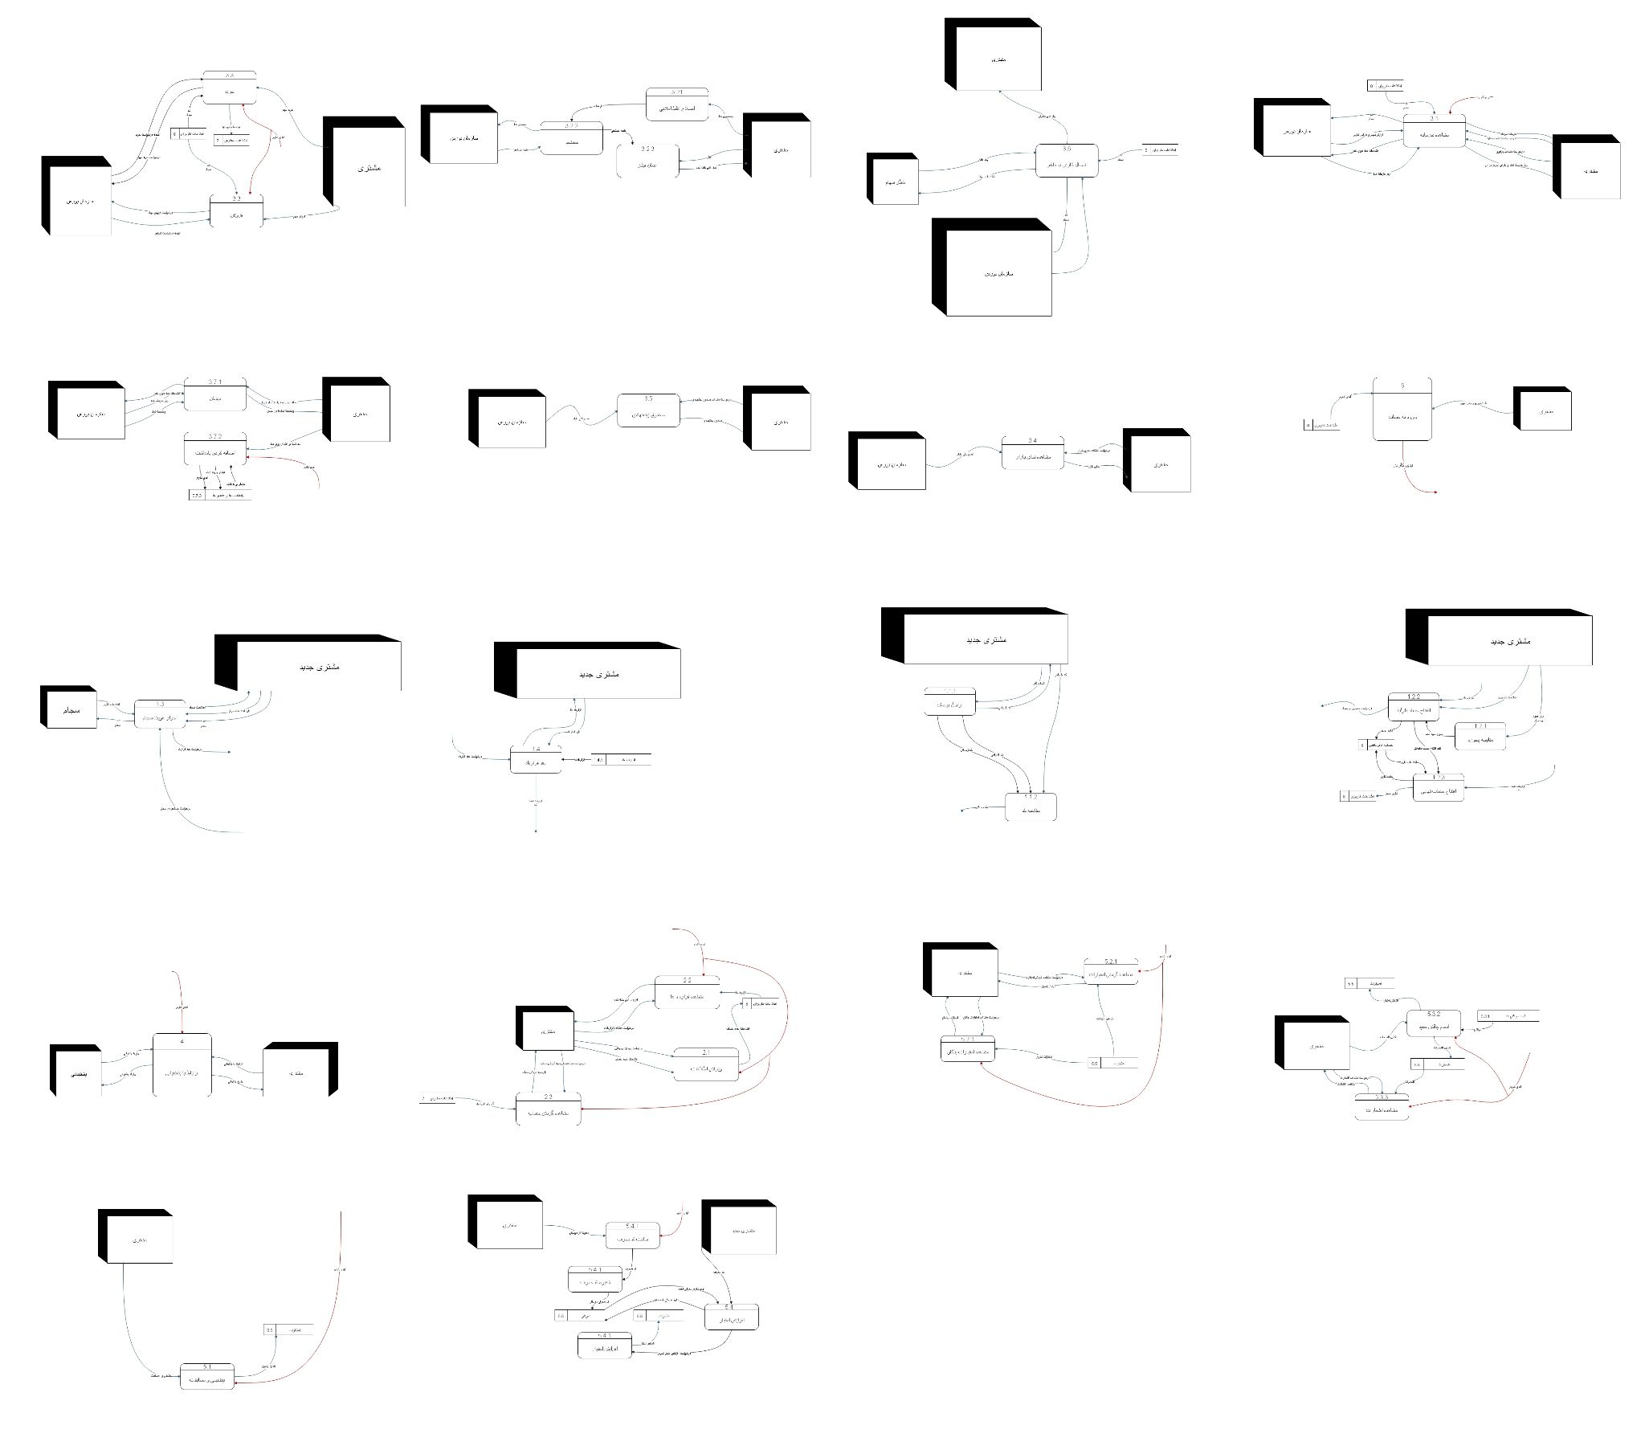

***زیر پراسس های پراسس جستجوی نماد:***

این پروسه به زیرپروسه های اصلاح غلط املایی ، اعمال فیلتر و جستجو تقسیم شده که در شکل زیر قابل مشاهده هستند.

در پروسه اصلاح غلط املایی ، غلط های احتمالی کاربر شناسایی شده و اصلاح میشوند و پس از اعمال فیلتر های مد نظر کاربر به پروسه جستجو سپرده میشوند و عملیات جستجو انجام میشود.

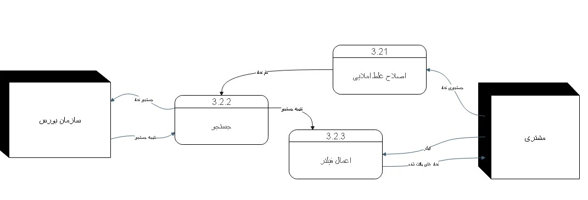

***زیر پراسس های پراسس دیدبان :***

این پروسه به زیر پروسه های دیدبان و اضافه کردن یادداشت تقسیم شده که در شکل زیر قابل مشاهده میباشد.

در زیرپروسه یادداشت ، یادداشت ها و هشدار های کاربر به همراه اطلاعات نماد در دیتااستور ذخیره میشوند تا همواره قابل بازیابی باشند

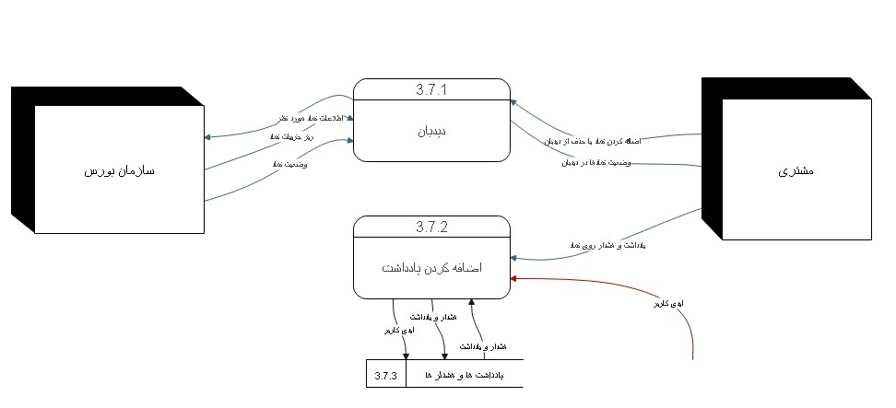

***زیر پراسس های پراسس تایید شماره تلفن همراه :***

این پروسه به زیر پروسه های ارسال پیامک و مقایسه کد تقسیم شده که در شکل زیر قابل مشاهده هستند. ابتدا پیامک به کاربر ارسال شده و به صورت همزمان به پراسس مقایسه نیز ارسال میشود و منتظر ارسال کد از طرف کاربر میماند و پس از ارسال کد توسط کاربر دو کد دریافتی مقایسه میشوند و نتیجه به پروسه بعدی منتقل میشود.

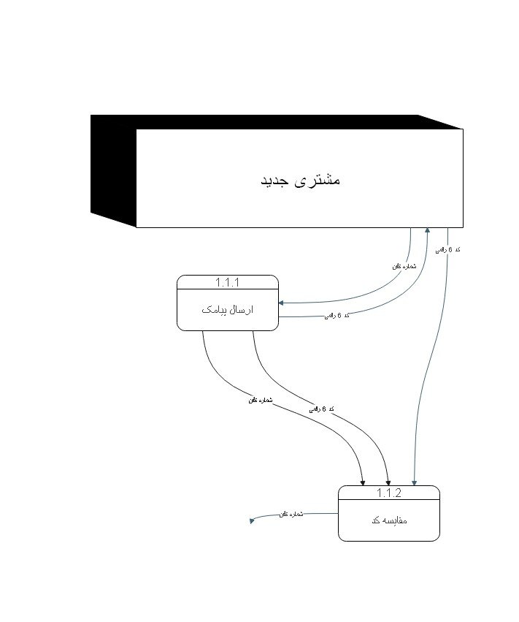

***زیر پراسس های پراسس افتتاح حساب :***

این پروسه به زیر پروسه های مقایسه پسورد ، افتتاح حساب اولیه و افتتاح نهایی حساب تقسیم شده اند که در شکل زیر مشاهده میشوند.

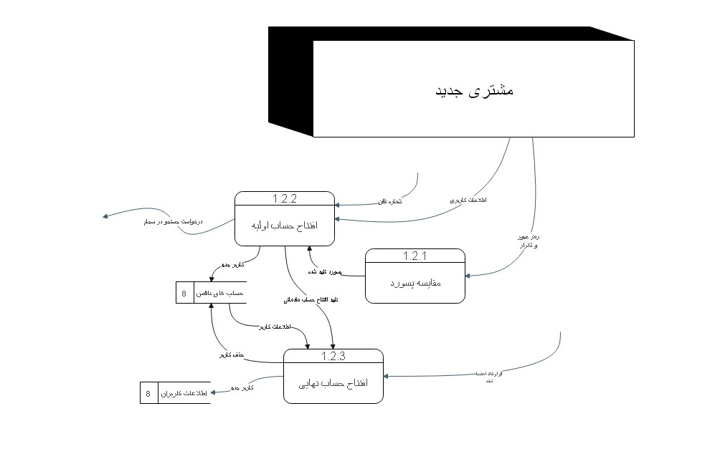

***زیر پراسس های پراسس مشاهده امتیازات :***

این پروسه به زیر پروسه های مشاهده گردش امتیاات و مشاهده امتیازات پلکان تقسیم شده است که در شکل زیر مشاهده میکنیم.

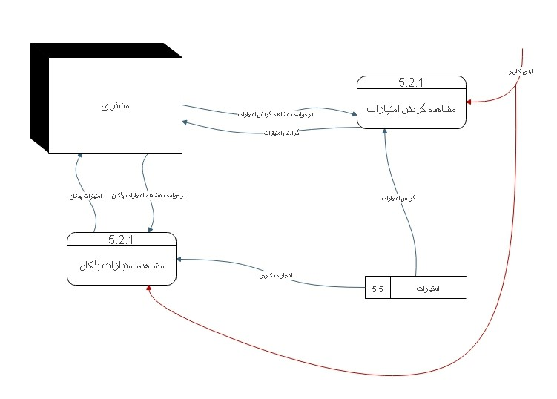

***زیر پراسس های پراسس افتخارات :***

این پروسه به زیر پروسه های انجام چالش جدید و مشاهده افتخارات کسب شده تقسیم شده است.

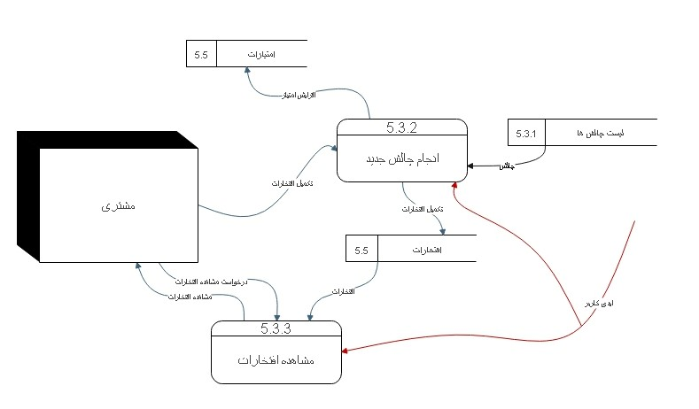

***زیر پراسس های پراسس دعوت از دوستان :***

این پروسه به چهار زیر پروسه تقسیم شده است ، ابتدا با درخواست کاربر، کد معرف مختص کاربر ساخته میشود سپس کد معرف ذخیره شده و اطلاعات کاربر بعنوان یکی از معرفان سامانه ثبت میشود.

سپس با اضافه شدن هر مشتری جدید و وارد کردن کد معرف ، کد معرف وارد شده با کد های داخل دیتااستور مقایسه شده و معرف کاربر جدید یافت میشود و سپس افزایش امتیاز معرف صورت میگیرد.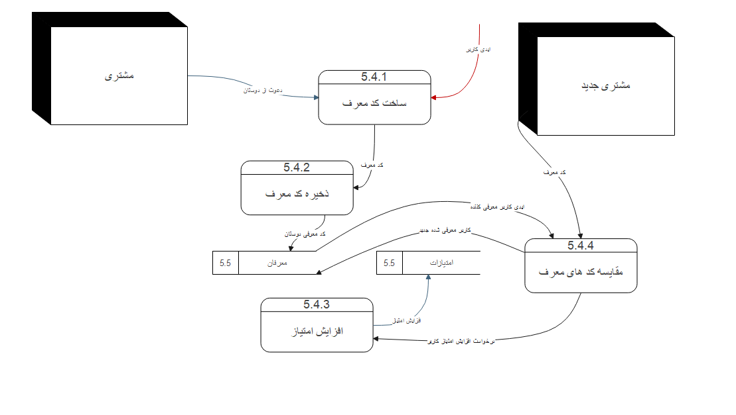

# UML , Class Diagram :

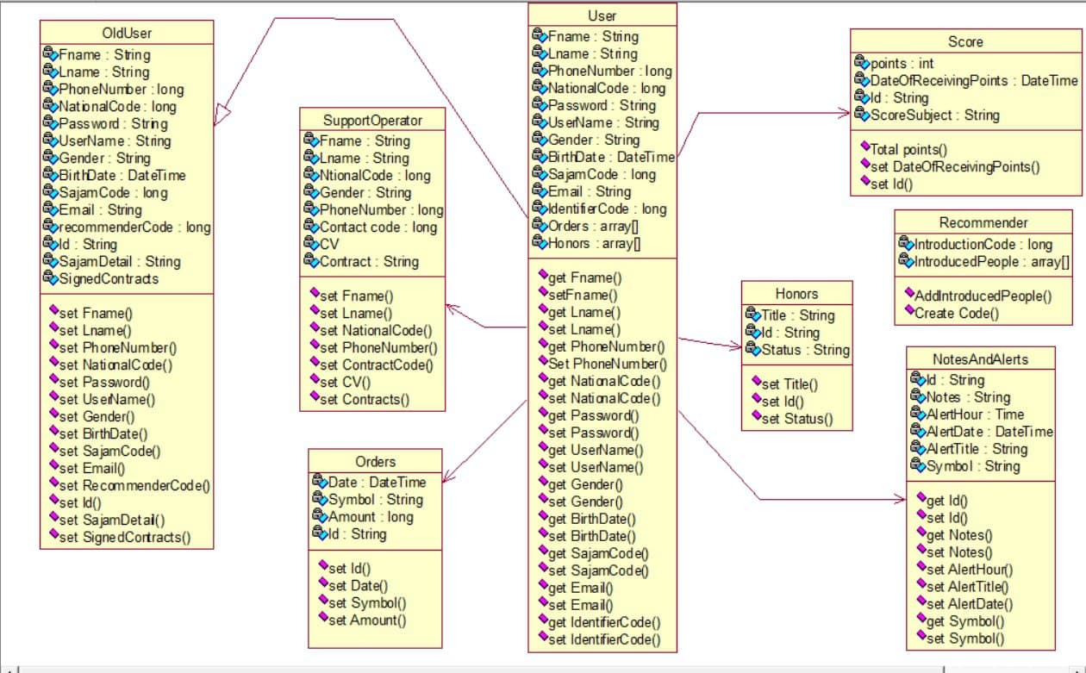

در این کلاس دیاگرام کلاس های مشتری، مشتری قدیمی، اپراتور پشتیبانی، سفارش ها، امتیازات، افتخارات، معرف و هشدار ها و یادداشت ها را مشاهده می کنیم و به بررسی آن ها می پردازیم.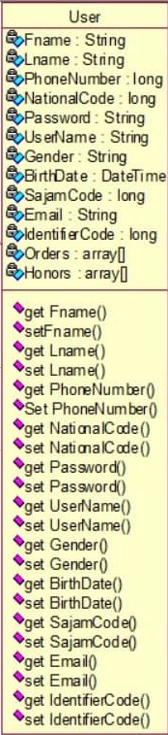

کلاس مشتری :

کلاس مشتری شامل کلیه مشتریان می باشد.

کلاس مشتری های قدیمی :

این کلاس از کلاس User ارث بری دارد. به عبارتی کلاس old user فرزند کلاس user محسوب می شود.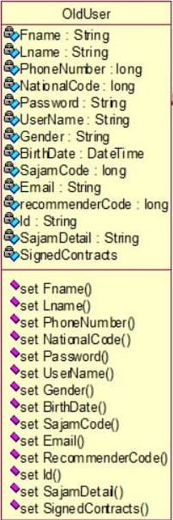

کلاس سفارش ها :

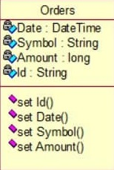

کلاس اپراتور پشتیبانی :

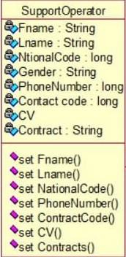

کلاس امتیاز :

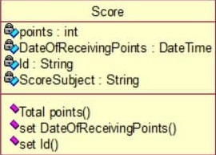

کلاس معرف :

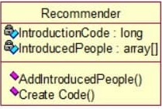

کلاس افتخارات :

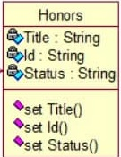

کلاس هشدار ها و یادداشت ها:

